Analýza II. fáze pilotního projektu na sběr na svoz nápojových plechovek na území hl. m. Prahy
K 1.11.2013 byl zahájen navazující pilotní projekt na sběr a svoz nápojových plechovek, který měl za úkol sledovat možnosti sběru nápojových plechovek v zimním a jarním období. Počet vytipovaných stanovišť byl navíc rozšířen o MČ Praha 4, kde byla zapojena do pilotního projektu 4 stanoviště tříděného odpadu. O stejný počet stanovišť byl pilotní projekt rozšířen také na Praze 1. Celkový počet stanovišť zapojených do pilotního projektu činil 53. Náklady na pilotní projekt byly opět rozděleny mezi MHMP a svozovou společnost Pražské služby, a.s.
Vlivem klimatických podmínek, se kterým souvisí pokles konzumace nápojů v nápojových plechovkách, se očekával v tomto období spíše celkový pokles vysbíraného množství. Nicméně i přes tento fakt bylo získání dat z tohoto období velice potřebné pro další mapování možností zavedení celoplošného sběru nápojových plechovek či tzv. „kovových obalů“.
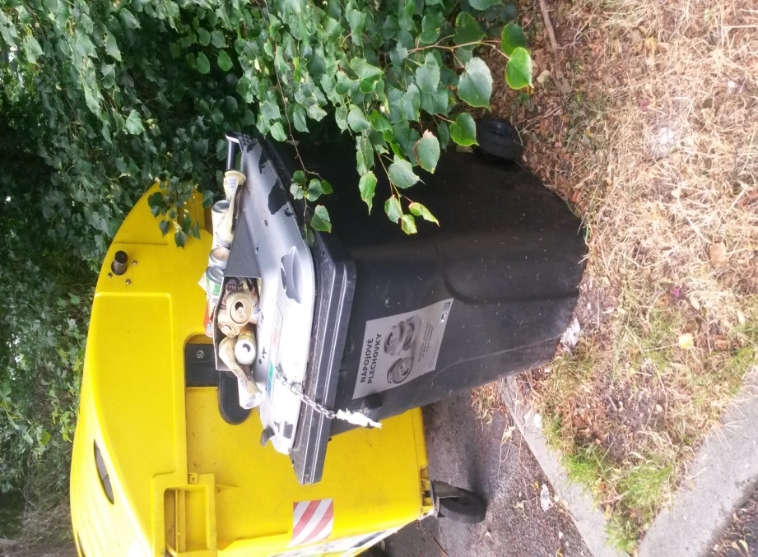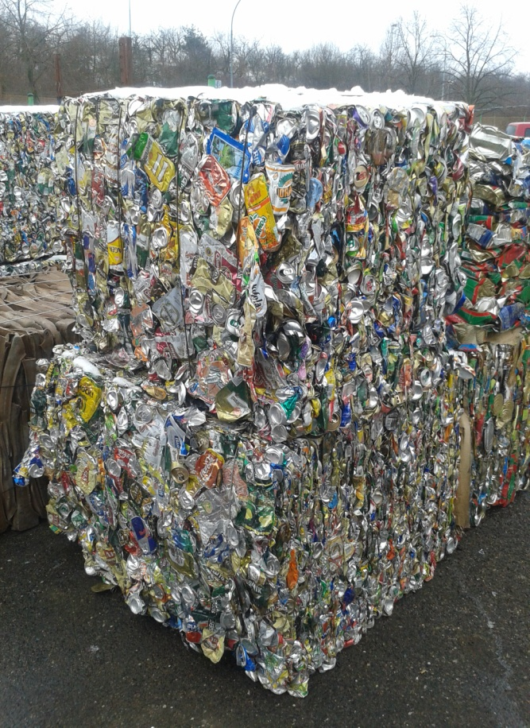
V následující tabulce č. 1 je seznam stanovišť, na kterých pilotní projekt v období od 1.11.2013 – 30.6.2014 probíhal.
počet | městská část | číslo stanoviště | název stanoviště
1. | Praha 1 | 0001/002 | 2. Mariánské náměstí 3
2. | Praha 1 | 0001/004 | 4. Široká 24
3. | Praha 1 | 0001/005 | 5. Dušní 17
4. | Praha 1 | 0001/007 | 7. Kozí 5 - 7
5. | Praha 1 | 0001/008 | 8. Na Perštýně 1
6. | Praha 1 | 0001/012 | 12. Revoluční 23 - 25
7. | Praha 1 | 0001/016 | 16. Senovážné náměstí proti č. 26
8. | Praha 1 | 0001/017 | 17. Opletalova proti č.41 (U parku)
9. | Praha 1 | 0001/018 | 18. Bolzanova proti č.1 ( U parku )
10. | Praha 1 | 0001/021 | 21. Žitná 21
11. | Praha 1 | 0001/028 | 28. Vítězná 2
12. | Praha 1 | 0001/029 | 29. Říční 3 - 5
13. | Praha 1 | 0001/030 | 30. Melichova 1
14. | Praha 1 | 0001/034 | 34. Malostranské náměstí 1 (v horní části)
15. | Praha 1 | 0001/035 | 35. Pohořelec 25
16. | Praha 4 | 0004/030 | 30. Podolská x Pravá
17. | Praha 4 | 0004/046 | 46. Pacovská x Jankovská
18. | Praha 4 | 0004/094 | 94. Vavřenova (u samoobsluhy)
19. | Praha 4 | 0004/288 | 288. Hlavní x Choratická
20. | Praha 17 | 0017/002 | 2. Žufanova 1096-1099
21. | Praha 17 | 0017/005 | 5. Vondroušova 30
22. | Praha 17 | 0017/007 | 7. Čistovická X Třanovského
23. | Praha 17 | 0017/008 | 8. Galandova (parkoviště)
34. | Praha 17 | 0017/010 | 10. Galandova 1242
25. | Praha 17 | 0017/014 | 14. Šimonova 110/1
26. | Praha 17 | 0017/015 | 15. Čistovická X Boršovská
27. | Praha 17 | 0017/016 | 16. Šímova 6
28. | Praha 17 | 0017/017 | 17. K Trninám x Laudova
29. | Praha 17 | 0017/025 | 25. Makovského čp.1142
30. | Praha 17 | 0017/027 | 27. Španielova č. 1297
31. | Praha 17 | 0017/028 | 28. Vondroušova 1210
32. | Praha 17 | 0017/029 | 29. Vondroušova 1167
33. | Praha 17 | 0017/030 | 30. Bazovského 1228
34. | Praha 17 | 0017/033 | 33. Opuková proti č.56 x Kartounářů
35. | Praha 17 | 0017/034 | 34. Žalanského (parkoviště u Penny)
36. | Praha 17 | 0017/035 | 35. Mrkvičkova 1356
37. | Praha 17 | 0017/041 | 41. Podkrkonoškých tkalců x Na bělohorské pláni
38. | Praha 17 | 0017/045 | 45. Španielova 1277
39. | Praha 17 | 0017/047 | 47. Makovského 1224
40. | Praha 17 | 0017/048 | 48. Na chobotě 1346 - 1349
41. | Praha 17 | 0017/049 | 49. Makovského 1140 - 1145
42. | Praha 17 | 0017/051 | 51. Galandova 1243-1246
43. | Praha 17 | 0017/053 | 53. Španielova 1284 - 1290
44. | Praha 17 | 0017/056 | 56. Laudova 1015
45. | Praha 17 | 0017/057 | 57. Nevanova 1063 - 1068
46. | Praha 17 | 0017/061 | 61. Na Fialce II
47. | Praha 17 | 0017/062 | 62. Makovského u č. 1177 (na parkovišti)
48. | Praha 17 | 0017/065 | 65. Na Chobotě 1343-1345
49. | Praha 17 | 0017/066 | 66. Vondroušova 1189 - 1191
50. | Praha - Klánovice | 2021/001 | 1. Všestarská x Jeníkovická
51. | Praha - Klánovice | 2021/009 | 9. Kuchařská 683 (záliv)
52. | Praha - Klánovice | 2021/012 | 12. Medinská 495
53. | Praha - Klánovice | 2021/013 | 13. V soudním 200

tab. č. 2 Výsledky pilotního projektu dle jednotlivých svozů (v kg) a procentuální vyjádření jednotlivých komodit zastoupených ve sběrných nádobách.
MČ | Datum svozu | Al obaly (plechovky) | Odpad | kovové obaly | Tetrapack | Pet láhve | sklo | hmotnost celkem
Praha 1 | 12.12.2013 | 71 | 71 | 31 | 4 | 0 | 0 | 177
Řepy | 13.12.2013 | 55 | 33 | 18 | 27 | 0 | 0 | 133
Řepy | 30.1.2014 | 79 | 48 | 21 | 3 | 0 | 0 | 151
Praha 4 | 30.1.2014 | 67 | 43 | 25 | 24 | 0 | 0 | 159
Klánovice | 31.1.2014 | 6 | 5 | 4 | 4 | 0 | 0 | 19
Praha 1 | 31.1.2014 | 96 | 79 | 42 | 14 | 0 | 0 | 231
Řepy | 27.3.2014 | 79 | 62 | 29 | 27 | 0 | 0 | 197
Praha 1 | 31.3.2014 | 134 | 58 | 41 | 4 | 0 | 0 | 237
Řepy | 28.4.2014 | 88 | 127 | 28 | 17 | 4 | 8 | 272
Praha 4 | 28.4.2014 | 47 | 19 | 22 | 3 | 4 | 14 | 109
Praha 1 | 19.5.2014 | 127 | 53 | 58 | 2 | 9 | 24 | 273
Klánovice | 29.5.2014 | 20 | 7 | 6 | 3 | 0 | 0 | 36
Řepy | 30.6.2014 | 119 | 18 | 38 | 19 | 1 | 1 | 196
Praha 4 | 30.6.2014 | 48 | 18 | 20 | 5 | 1 | 1 | 93
Klánovice | 3.7.2014 | 17 | 5 | 6 | 4 |  | 4 | 36
Praha 1 | 3.7.2014 | 126 | 33 | 48 | 2 | 8 | 25 | 242
Celkem |  | 1179 | 679 | 437 | 162 | 27 | 77 | 2561
čistota v % |  | 46% | 27% | 17% | 6% | 1% | 3% | 100%

Celkově se po dobu (od 1.11.2013 – 30.6.2014) tohoto pilotního projektu podařilo vysbírat 1179 Kg nápojových plechovek a 437 kg ostatních kovových obalů. Čistota sběru se pohybovala kolem 70%. Z toho nápojové plechovky činily 46%, ostatní kovové obaly 17%, ostatní separované komodity (Tetrapak, Pet láhve a sklo) 10% a směsný komunální odpad 27%. K velkým poklesům výtěžnosti během zimního a jarního období nedošlo. Naopak lze konstatovat, že se zvýšil podíl ostatních kovových obalů.
graf. č. 1 Vývoj jednotlivých druhů komodit dle MČ a svozů. Je potřeba zmínit, že v zimním období výrazně narostl podíl směsného komunálního odpadu. Oproti tomu v jarním období se podíl směsného komunálního odpadu téměř minimalizoval. Tento pozitivní impuls, je patrně způsoben vlivem vyšších teplot a vzrůstající konzumací chlazených nápojů. Další důležitý aspekt, který v tomto trendu může hrát svou roli je stále vyšší informovanost občanů o pilotním projektu.

V další části analýzy jsou k dispozici výsledky z jednotlivých MČ včetně procentuálního a grafického vyjádření.
tab. č. 2 Výsledky sběru nápojových plechovek na území MČ Praha 1 v (kg)
svozy |  | nápojové plechovky | nápojové plechovky (%) | Odpad | Odpad % | Kovové obaly | Kovové obaly % | Tetrapack | Tetrapack % | Pet láhve | Pet láhve % | sklo | sklo % | hmotnost celkem
Praha 1 | 12.12.2013 | 71 | 40% | 71 | 40% | 31 | 18% | 4 | 2% | 0 | 0 | 0 | 0 | 177
Praha 1 | 31.1.2014 | 96 | 42% | 79 | 34% | 42 | 18% | 14 | 6% | 0 | 0 | 0 | 0 | 231
Praha 1 | 31.3.2014 | 134 | 57% | 58 | 24% | 41 | 17% | 4 | 2% | 0 | 0 | 0 | 0 | 237
Praha 1 | 19.5.2014 | 127 | 47% | 53 | 19% | 58 | 21% | 2 | 1% | 9 | 3% | 24 | 9% | 273
Praha 1 | 3.7.2014 | 126 | 52% | 33 | 14% | 48 | 20% | 2 | 1% | 8 | 3% | 25 | 10% | 242
Praha 1 celkem |  | 554 | 48% | 294 | 25% | 220 | 19% | 26 | 2% | 17 | 1% | 49 | 4% | 1160

graf č. 2 Vývoj jednotlivých komodit v MČ Praha 1

tab. č. 3 Výsledky sběru nápojových plechovek na území MČ Praha 4 v (kg)
svozy |  | nápojové plechovky | nápojové plechovky (%) | Odpad | Odpad % | Kovové obaly | Kovové obaly % | Tetrapack | Tetrapack % | Pet láhve | pet láhve% | sklo | sklo% | hmotnost celkem
Praha 4 | 30.1.2014 | 67 | 42% | 43 | 27% | 25 | 16% | 24 | 15% | 0 | 0 | 0 | 0 | 159
Praha 4 | 28.4.2014 | 47 | 43% | 19 | 17% | 22 | 20% | 3 | 3% | 4 | 0,0367 | 14 | 0,1284404 | 109
Praha 4 | 30.6.2014 | 48 | 52% | 18 | 19% | 20 | 22% | 5 | 5% | 1 | 0,0108 | 1 | 0,0107527 | 93
Praha 4 celkem |  | 162 | 45% | 80 | 22% | 67 | 19% | 32 | 9% | 5 | 1% | 15 | 4% | 361

graf č. 3 Vývoj jednotlivých komodit v MČ Praha 4

tab. č. 4 Výsledky sběru nápojových plechovek na území MČ Praha 17 v (kg)
svozy |  | nápojové plechovky | nápojové plechovky (%) | Odpad | Odpad % | Kovové obaly | Kovové obaly % | Tetrapack | Tetrapack % | Pet láhve | Pet láhve % | sklo | sklo% | hmotnost celkem
Praha 17 | 13.12.2013 | 55 | 41% | 33 | 25% | 18 | 14% | 27 | 20% | 0 | 0 | 0 | 0 | 133
Praha 17 | 30.1.2014 | 79 | 52% | 48 | 32% | 21 | 14% | 3 | 2% | 0 | 0 | 0 | 0 | 151
Praha 17 | 27.3.2014 | 79 | 40% | 62 | 31% | 29 | 15% | 27 | 14% | 0 | 0 | 0 | 0 | 197
Praha 17 | 28.4.2014 | 88 | 32% | 127 | 47% | 28 | 10% | 17 | 6% | 4 | 1% | 8 | 3% | 272
Praha 17 | 30.6.2014 | 119 | 61% | 18 | 9% | 38 | 19% | 19 | 10% | 1 | 0,5% | 1 | 1% | 196
Praha 17 celkem |  | 420 | 44% | 288 | 30% | 134 | 14% | 93 | 10% | 5 | 1% | 9 | 1% | 949

graf č. 4 Vývoj jednotlivých komodit v MČ Praha 17

tab. č. 5 Výsledky sběru nápojových plechovek na území MČ Praha Klánovice v (kg)
svozy |  | Al obaly (plechovky) | Al obaly (plechovky) % | Odpad | Odpad % | Kovové obaly | Kovové obaly % | Tetrapack | Tetrapack % | Pet láhve | sklo | sklo% | hmotnost celkem
Klánovice | 31.1.2014 | 6 | 32% | 5 | 26% | 4 | 21% | 4 | 21% | 0 | 0 | 0 | 19
Klánovice | 29.5.2014 | 20 | 56% | 7 | 19% | 6 | 17% | 3 | 8% | 0 | 0 | 0 | 36
Klánovice | 29.5.2014 | 17 | 47% | 5 | 14% | 6 | 17% | 4 | 11% | 0 | 4 | 11% | 36
Klánovice celkem |  | 43 | 47% | 17 | 19% | 16 | 18% | 11 | 12% | 0 | 4 | 4% | 91

graf č. 5Vývoj jednotlivých komodit v MČ Praha Klánovice

Po sečtení výsledků první a druhé fáze pilotního projektu je možné konstatovat, že v období od 1.5.2013 – 30.6.2014 se podařilo na cca 50 stanovištích tříděného odpadu vyseparovat 1962,5 Kg nápojových plechovek a 599,5 kg ostatních kovových obalů.
Na základě pozitivních výsledků sběru nápojových plechovek a ostatních kovových obalů (byť se v pilotním projektu sběr ostatních kovových obalů primárně nesledoval) a po oboustranné dohodě se odbor MZO MHMP a svozová společnosti Pražské služby, a.s. rozhodli navázat na ukončené pilotní projekty. Od 1.7.2014 byl proto zahájen pilotní projekt na sběr a svoz tzv. kovových obalů.
Závěrem bychom rádi poděkovali za zájem o třídění další komodity.
Odbor MZO

